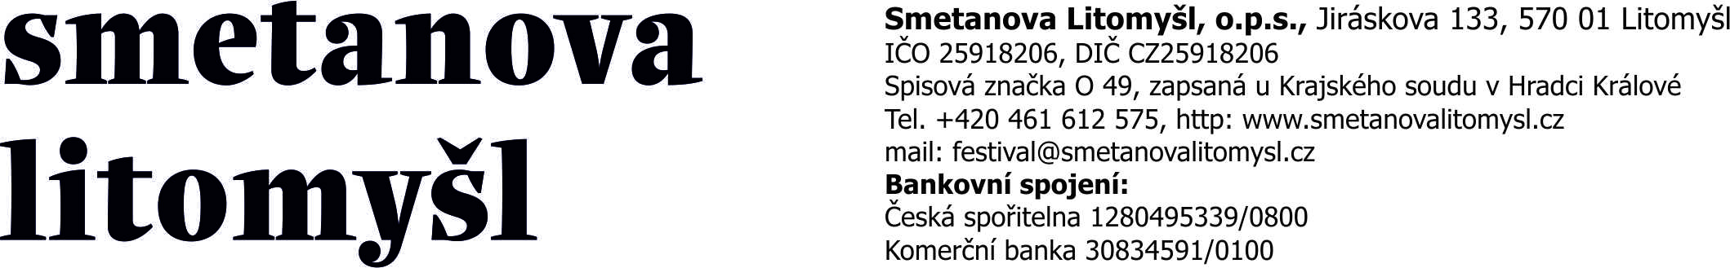

EXCON, a.s.
Sokolovská 187/203
190 00 Praha 9
IČO 00506729

Objednávka:

Objednáváme dodávku 2 ks kotevních dílců do základové platformy nového koncertního prostoru festivalu Smetanova Litomyšl podle předložené nabídky.
Součástí dodávky je doprava do nádvoří Státního zámku Litomyšl.

Souhlasíme s cenou 200.000,00 Kč bez DPH.

Termín dodání: 27. 3. 2025

V Litomyšli dne 26. 2. 2025

…………………………… ………………………………
Smetanova Litomyšl, o.p.s. EXCON, a.s.
Jan Pikna, zplnomocněný zástupce

